Министерство науки и высшего образования РФ
ФГБОУ ВО Пермский национальный исследовательский политехнический университет
Кафедра «Вычислительная математика, механика и биомеханика»

Отчет о выполнении комплексного задания по дисциплине «Информатика»
Модуль 1 «Информация и информационные технологии»
Тема «Работа с базовыми и расширенными возможностями для обработки, представления и визуализации информации в текстовом процессоре»

Выполнил: | Бразгин Д.Е. |  | Проверил:
 | (Фамилия И.О. студента в И.п.) |  |  | (должность преподавателя)
Группа: | ИСТ-26-2б
 | (официальное сокращение) |  |  | (Фамилия И.О. преподавателя в И.п.)
Факультет: | ФПММ |  | Оценка:
 | (официальное сокращение) |  |  | (зачет, отлично, хорошо, удовлетворительно)
 |  |  | Дата проверки:
 |  |  |  |  | (дд.мм.гггг)
 |  |  | Подпись:
 |  |  |  | (подпись преподавателя)

Пермь, 2026
Содержание
Лабораторная работа 1 «Форматирование стилей документа» 3
1.1 Работа со стилями и шаблонами 3
1.2 Работа со списками 4
1.2.1 Маркированный список 4
1.2.2 Нумерованный список 4
1.2.3 Многоуровневый список 5
Лабораторная работа 2 «Визуализация информации» 6
2.1 Формирование визуальной информации с использованием инструмента «Новое полотно» 6
2.1.1 Надстройка рисунка 6
2.1.2 Создание рисунка с использование стандартных графических объектов и надписей 7
2.2 Формирование визуальной информации с использованием функционала таблиц 8
Лабораторная работа 3 «Табличная информация» 9
3.1 Создание и редактирование таблиц 9
3.1.1 Формирование структуры таблицы по заданному шаблону 9
3.1.2 Редактирование структуры таблицы 10
3.2 Анализ данных и вычисления в рамках табличной информации 11
3.3 Формирование титульного листа с использование специализированных табличных структур 11
Лабораторная работа 4 «Формулы» 12
4.1 Работа со встроенным редактором формул 12
4.2 Формирование текстовой информации с разным положением формул 12
4.2.1 Абзац документа с формулами 12
4.2.2. Абзац документа с формулами, вынесенными в отдельную строку 12
Лабораторная работа 5 «Список литературы» 13
5.1 Форматирование списка литературы под заданные требования 13
5.2 Работа с перекрестными ссылками 13

Лабораторная работа 1 «Форматирование стилей документа»

1.1 Работа со стилями и шаблонами
Н.А. ТРУФАНОВ¹, Т.Г. КУЛИКОВА²
¹Институт проблем механики РАН
²Пермский государственный технический университет
Определяющие Соотношения Для Кристаллизующегося Полимерного Материала И Пошаговая Процедура Решения С Учетом Конечных Деформаций.

Рассматривается проблема построения феноменологических определяющих соотношений для кристаллизующейся упругой среды с учетом конечных деформаций. Приводятся гипотезы, в рамках которых построены соотношения. Рассмотрена кинематика процесса. Построенные определяющие соотношения конкретизированы для случая использования двухконстантного потенциала Пенга–Ландела. Проведена процедура линеаризации полученных соотношений, позволяющая конструировать алгоритм численного решения краевой задачи механики, включающей полученные определяющие соотношения, как многошаговый процесс с линейными физическими соотношениями на каждом шаге, что позволяет ввести в рассмотрение температурные деформации и деформации структурной усадки.
Разработка математических моделей механического поведения вязкоупругих тел в условиях фазового перехода представляет большой интерес [1–3] с точки зрения описания эволюции напряженно-деформированного состояния изделий из полимерных материалов, проявляющих склонность к кристаллизации в процессе их изготовления. Известно, что ряд полимерных материалов (полиэтилен, капролон и др.), находясь в расплавленном виде в аморфном состоянии, при охлаждении могут образовывать кристаллические структуры, относительная доля которых в объеме материала (относительная степень кристаллизации) зависит от природы материала и режима охлаждения [4]
СПИСОК ЛИТЕРАТУРЫ
- Арутюнян Н.Х. Механика растущих вязкоупругопластических тел / Н.Х. Арутюнян, А.Д. Дроздов, В.Э. Наумов. – М.: Наука, 1987. – 472 с.
- Болотин В.В. Образование остаточных напряжений в изделиях из слоистых композитов в процессе отверждения / В.В. Болотин, А.Н.Воронцов // Механика полимеров. – 1976. – № 5. – С.790–795.
- Томашевский В.Т. Определяющие уравнения полимерных систем со структурными и реологическими переходами / В.Т. Томашевский, В.С. Яковлев // 7 Всес. съезд по теор. и прикл. мех.: аннот. докл. – М., 1991. – С. 341–342.
- Малкин А.Я. Химическое формование полимеров / А.Я. Малкин, В.П. Бегишев. – М.: Химия, 1991. – 540 с.

1.2 Работа со списками

1.2.1 Маркированный список
Для формирования меню правильного питания индивида требуется соблюдение ряда правил:
- Составление индивидуального меню с учетом калорий;
- Добавление продуктов в избранное;
- Просмотр подробной информации о продукте;
- Изменение информации о продукте;
- Добавление и удаления продуктов из базы данных;
- Отображение информации о пользователе, прогресс.

1.2.2 Нумерованный список
В зависимости от образа жизни относительную активность индивида можно разделить на ряд категорий:
- Сидячий образ жизни (сидячая работа, очень мало или отсутствие спортивных занятий);
- Легкая активность (легкие упражнения 1-3 раза в неделю);
- Средняя активность (тренировки 3-5 раз в неделю);
- Высокая активность (тяжелые тренировки 6-7 раз в неделю);
- Экстремально-высокая активность (спортивный образ жизни, физический труд, ежедневные тренировки и т.п.).

1.2.3 Многоуровневый список
Устройства современного компьютера:
- Процессор
- Память
  - Оперативная память
  - Долговременная память
    - Жесткий магнитный диск
    - Дискета
    - Флэш-память
    - Оптические диски

Лабораторная работа 2 «Визуализация информации»

2.1 Формирование визуальной информации с использованием инструмента «Новое полотно»
В лабораторной работе выполнено формирование визуальной информации средствами текстового процессора Microsoft Word: надстройка диаграмм табличного процессора Microsoft Excel в «Новом полотне», создание рисунка из стандартных графических объектов и надписей, а также формирование коллажа с использованием функционала таблиц. Исходные диаграммы взяты из файла «Файл с диаграммами для Лабораторной работы № 2.xlsx» (лист «Вариант 2»).

2.1.1 Надстройка рисунка
Для надстройки диаграммы созданы пользовательские стили форматирования: «Надписи_для_рисунка_верт_БразгинДЕ» (значения вертикальной оси), «Надписи_для_рисунка_гор_БразгинДЕ» (значения горизонтальной оси) и «Для_надписей_БразгинДЕ» (подписи осей, легенда). Основная и увеличенная диаграммы вставлены в «Новое полотно», итоговый вид рисунка сформирован с помощью надписей и фигур (рисунок 2.1). Обозначения величин набраны в редакторе формул.
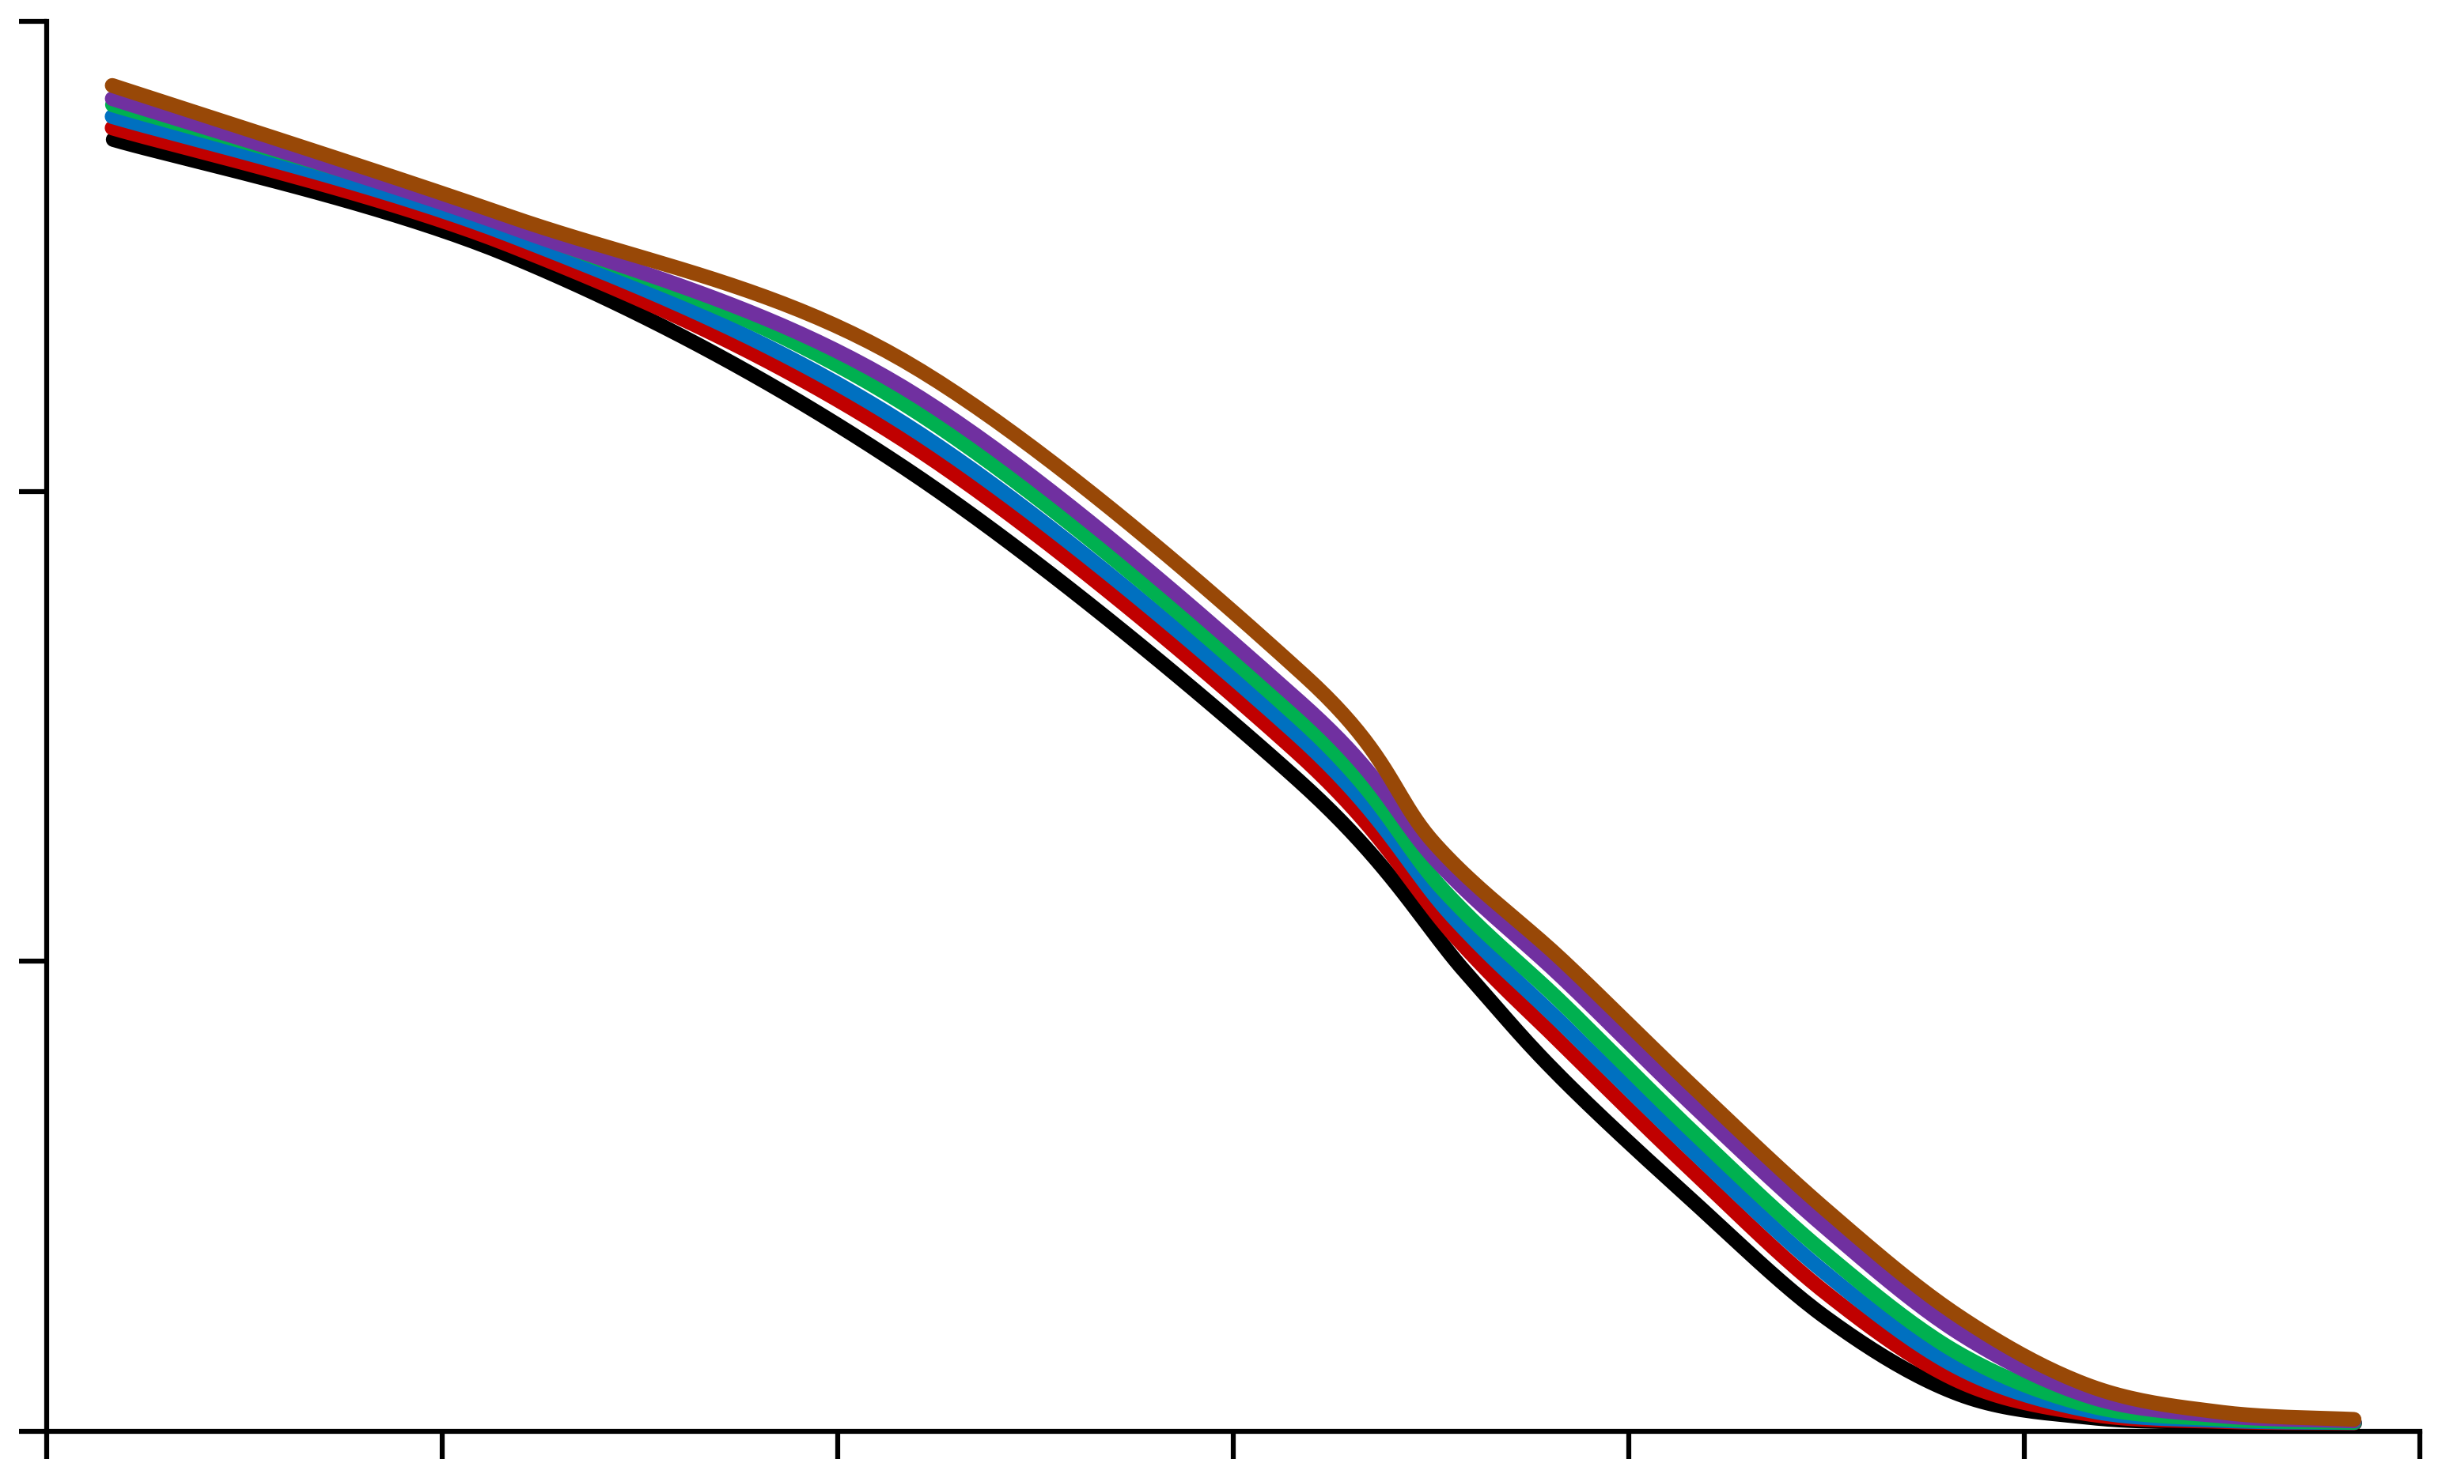
0
1400
2800
4200
−65
−35
−5
25
55
85
115
$E′\left(ν,T\right)$, MPa
$T$, °C
$ν$, Hz
1
2.5
5
10
25
50
Рисунок 2.1 – Температурная зависимость модуля накопления $E′\left(ν,T\right)$ при различных частотах нагружения $ν$

2.1.2 Создание рисунка с использование стандартных графических объектов и надписей
В «Новом полотне» из стандартных фигур (линии, стрелки) и надписей создан рисунок, представленный на рисунке 2.2. Текст надписей оформлен стилем «Для_надписей_БразгинДЕ», формулы набраны в редакторе формул.
z
x
y
а)
$$u_{z}\left(x,y,0\right)=0$$
z
x
y
б)
$$u_{y}\left(x,0,z\right)=0$$
Рисунок 2.2 – Схемы закрепления куба: а – на грани $z=0$; б – на грани $y=0$

2.2 Формирование визуальной информации с использованием функционала таблиц
Коллаж сформирован с использованием таблицы из двух столбцов: в верхнюю строку вставлены диаграммы, в нижнюю – обозначения (а) и (б). После формирования коллажа границы таблицы сделаны бесцветными (рисунок 2.3).

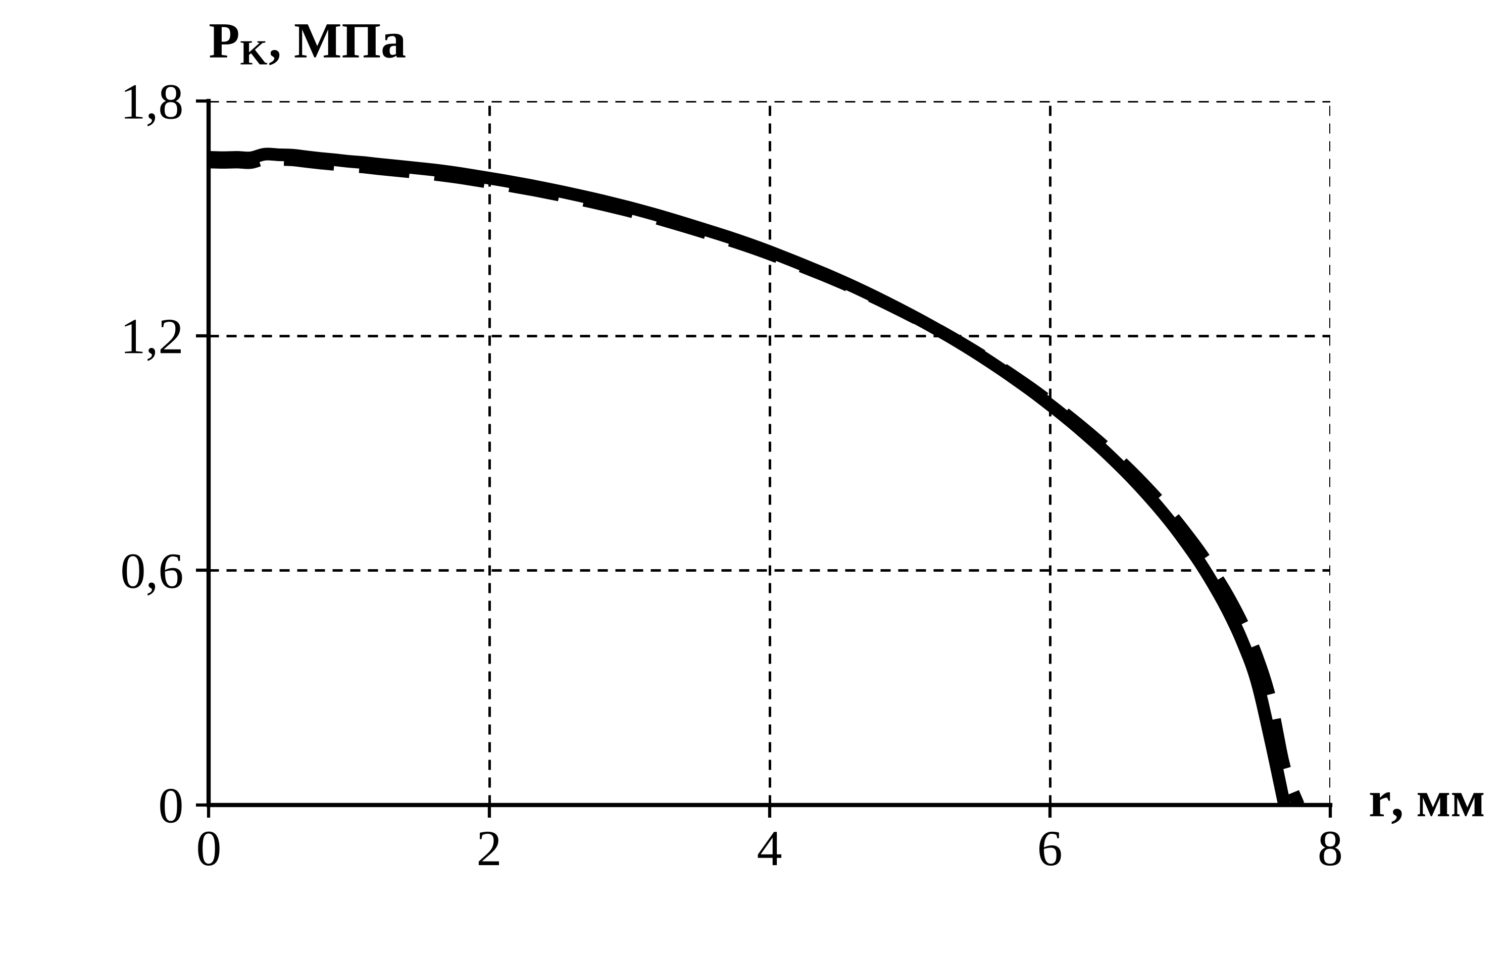 | 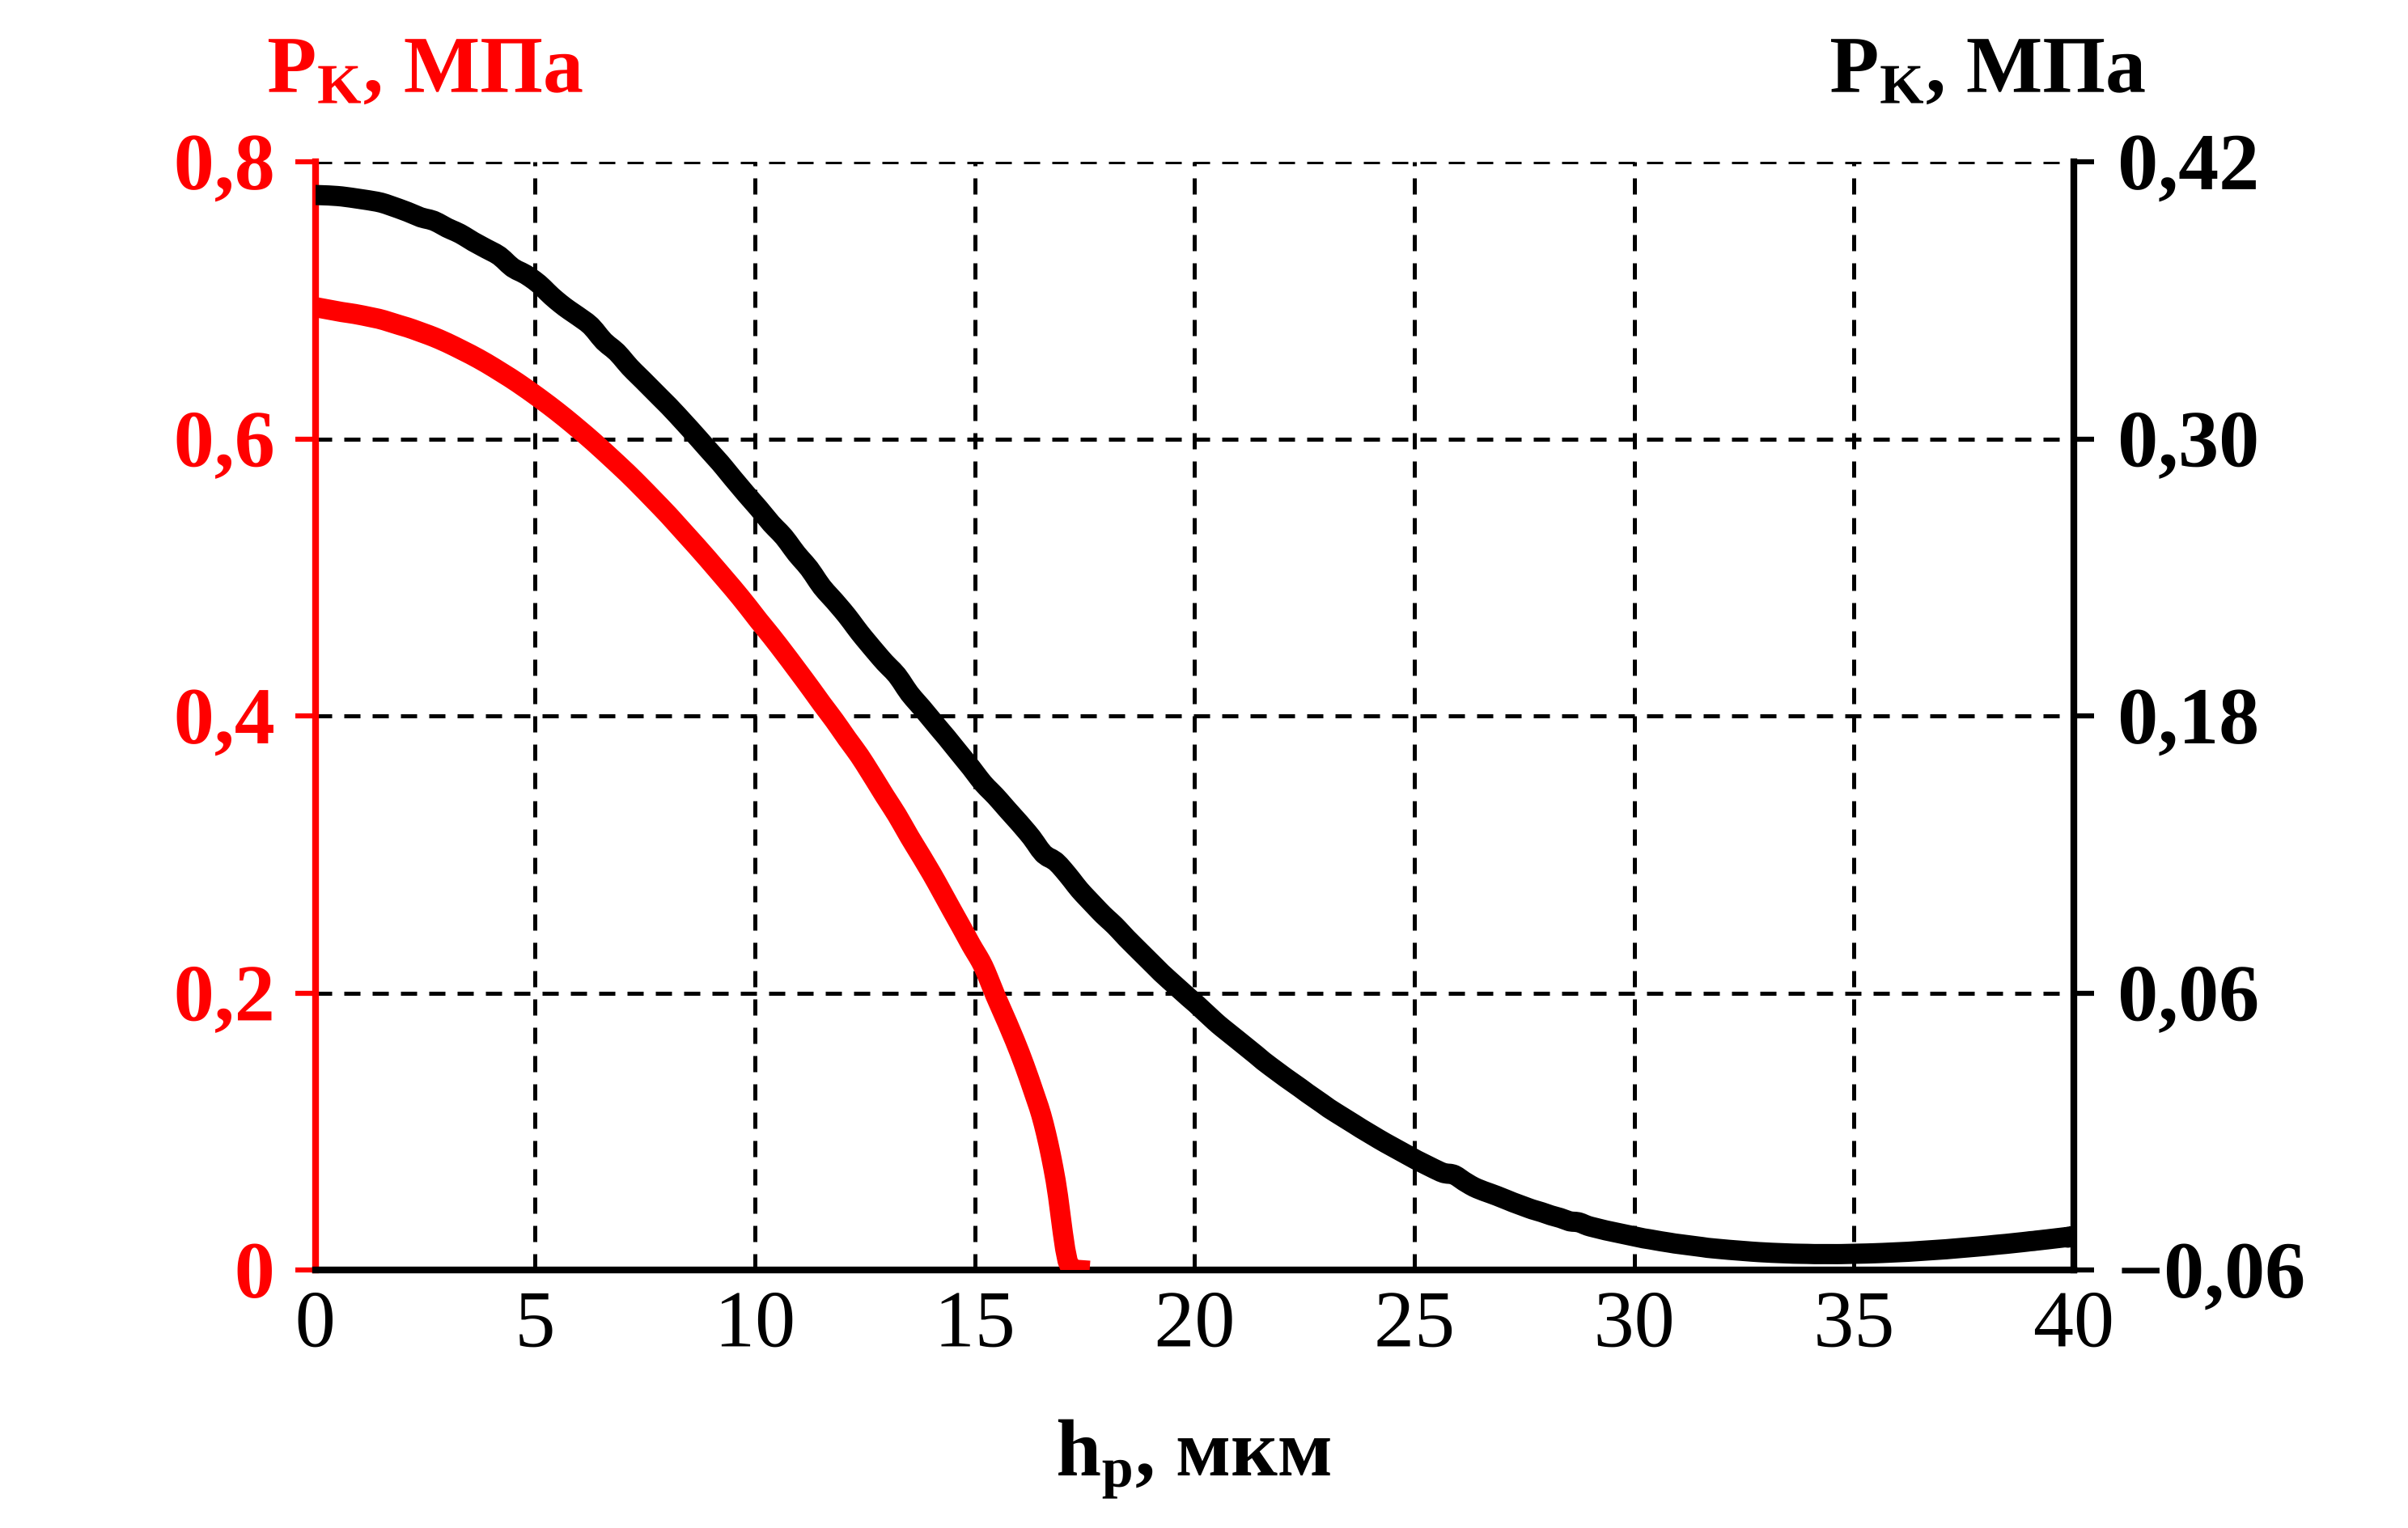
(а) | (б)
Рисунок 2.3 – Распределение контактного давления $P_{K}$: а – по радиусу $r$ (сплошная линия – полная адгезия, штриховая – фрикционный контакт); б – по координате $h_{p}$ (красная линия – фрикционный контакт, левая ось; черная – полная адгезия, правая ось)

Лабораторная работа 3 «Табличная информация»

3.1 Создание и редактирование таблиц

3.1.1 Формирование структуры таблицы по заданному шаблону
Таблица с исходными данными создана с помощью команды Вставка → Таблица и доработана до требуемого вида средствами вкладок «Конструктор» и «Макет» (таблица 3.1). Обозначения в заголовках набраны в редакторе формул.
Таблица 3.1.
Максимальные интенсивности напряжений и деформаций
Сочетание моделей поведения материалов | $maxσ_{И}$, МПа |  | $maxε_{И}$, %
Сочетание моделей поведения материалов | Материал ЗУП1 | Материал ЗУП2 | Материал ЗУП1 | Материал ЗУП2
dc. 1 | 0,378 | 26,731 | 16,727 | 1,084
dc. 2 | 0,379 | 26,615 | 16,750 | 1,079
dc. 3 | 0,650 | 4,223 | 35,961 | 17,657
dc. 4 | 0,654 | 4,242 | 36,189 | 17,736

3.1.2 Редактирование структуры таблицы
Таблица 3.1 скопирована, в нее добавлены три строки блока анализа данных (среднее, минимальное и максимальное значения) и сформировано новое оформление: выделение шапки и итоговых строк заливкой, утолщенная внешняя рамка, двойные линии-разделители (таблица 3.2).
Таблица 3.2.
Максимальные интенсивности напряжений и деформаций (новая структура)
Сочетание моделей поведения материалов | $maxσ_{И}$, МПа |  | $maxε_{И}$, %
Сочетание моделей поведения материалов | Материал ЗУП1 | Материал ЗУП2 | Материал ЗУП1 | Материал ЗУП2
dc. 1 | 0,378 | 26,731 | 16,727 | 1,084
dc. 2 | 0,379 | 26,615 | 16,750 | 1,079
dc. 3 | 0,650 | 4,223 | 35,961 | 17,657
dc. 4 | 0,654 | 4,242 | 36,189 | 17,736
Среднее значение
Минимальное значение
Максимальное значение

3.2 Анализ данных и вычисления в рамках табличной информации
Блок анализа данных заполнен с помощью функции «Формула» (Макет → Данные → Формула). Среднее значение вычислено по формуле =AVERAGE(ABOVE), минимальное – по формуле =MIN(B3:B6), максимальное – по формуле =MAX(B3:B6) (для столбцов C, D, E – аналогично, с форматом числа 0,000). Итоговый вид таблицы представлен в таблице 3.3.
Таблица 3.3.
Результаты анализа табличной информации
Сочетание моделей поведения материалов | $maxσ_{И}$, МПа |  | $maxε_{И}$, %
Сочетание моделей поведения материалов | Материал ЗУП1 | Материал ЗУП2 | Материал ЗУП1 | Материал ЗУП2
dc. 1 | 0,378 | 26,731 | 16,727 | 1,084
dc. 2 | 0,379 | 26,615 | 16,750 | 1,079
dc. 3 | 0,650 | 4,223 | 35,961 | 17,657
dc. 4 | 0,654 | 4,242 | 36,189 | 17,736
Среднее значение | 0,515 | 15,453 | 26,407 | 9,389
Минимальное значение | 0,378 | 4,223 | 16,727 | 1,079
Максимальное значение | 0,654 | 26,731 | 36,189 | 17,736

3.3 Формирование титульного листа с использование специализированных табличных структур
Титульный лист сформирован на странице 1 (вариант 2 – четный, вид по рисунку 3.5). Для его текста создан стиль «Титульный_лист_БразгинДЕ», блоки «Выполнил» и «Проверил» выполнены с помощью таблицы, у которой видимыми оставлены только линии для заполнения.

Лабораторная работа 4 «Формулы»

4.1 Работа со встроенным редактором формул

4.2 Формирование текстовой информации с разным положением формул

4.2.1 Абзац документа с формулами

4.2.2. Абзац документа с формулами, вынесенными в отдельную строку

Лабораторная работа 5 «Список литературы»

5.1 Форматирование списка литературы под заданные требования

5.2 Работа с перекрестными ссылками

